„ S T O K R O T K I” ( 3 , 4 latki)
28.04.2020r.
Czy zwierzęta też śpią w nocy?
- Oglądanie ilustracji sowy i skowronka, opisanie ich wyglądu.

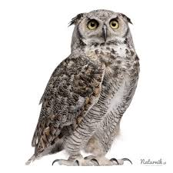

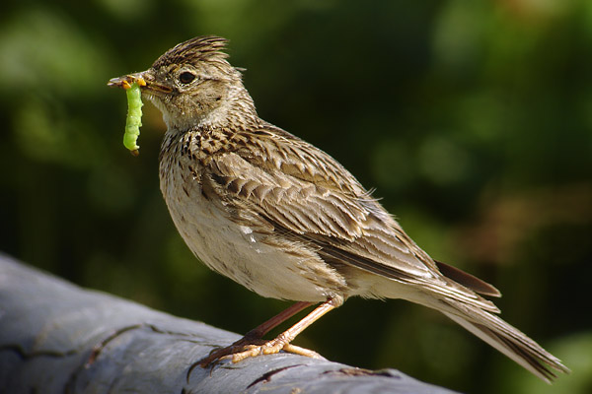

- Opowiadanie – „Jak Janek Skowronek chciał wygrać konkurs”
– Co tu zrobić? – zastanawiał się Janek Skowronek.
Zastanawiał się dlatego, że już jutro miał się odbyć konkurs „Jak oni ćwierkają?”, a Janek nadal nie miał nikogo do pary.
W zeszłym roku w konkursie mogli brać udział wszyscy i Janek pewnie by wygrał, gdyby nie Jarek Kanarek i ta jego dość nieciekawa piosenka „Tiu, tiu, tiu”. W tym roku w konkursie mogły występować tylko zespoły. Janek chciał zaprosić do wspólnego śpiewania Janusza Słowika, ale Janusz właśnie dziś postanowił wystąpić z zespołem żab „Nenufar”, więc Janek musiał sobie szybko znaleźć kogoś innego.
– Nie ma mowy, żeby Kanarek wygrał i w tym roku – mamrotał do siebie Janek. – Co robić?
Z tego wszystkiego nie poszedł spać jak zwykle o siódmej wieczorem, tylko zasiedział się do późna. Wtedy coś zahukało mu nad głową.
– A kto to? – spytał przestraszony Janek.
– Sylwia Sowa – powiedziała sowa, która jak zwykle zbudziła się o ósmej wieczorem i wyszła ze swojej dziupli. – A ty jesteś ten sławny skowronek?
– Owszem – przyznał Janek, któremu bardzo pochlebiło to, że nawet nocne ptaki o nim słyszały.
– Podziwiam cię od dawna! – ucieszyła się Sylwia. – Mam twoje wszystkie płyty!
I tak sobie przyjemnie rozmawiali, aż w końcu Janek doszedł do wniosku, że właściwie mógłby wystąpić na konkursie z Sylwią. Co prawda nie miała zbyt pięknego głosu, ale to jej „hu, hu” dobrze pasowało do jego piosenki. Sylwia bardzo się ucieszyła z propozycji i nawet zdążyli przećwiczyć piosenkę, ale potem wybiła dziewiąta i Janek zrobił się okropnie śpiący.
– No, to ja już lecę – powiedział. – Do zobaczenia. Konkurs zaczyna się o dwunastej w południe w Ptasim Domku Kultury! I poleciał. Nie zauważył, że Sylwia Sowa się zaniepokoiła i coś do niego woła…
O dwunastej Janek czekał przed Ptasim Domkiem Kultury, ale Sylwii nigdzie nie było. Mijały minuty, potem godziny, potem konkurs się skończył, a Janek ciągle był sam.
– No, niech ja spotkam tę sowę – mamrotał do siebie, strasznie zły. – Nie wiedziałem, że to taki ptaszek!
Czekał tak do siódmej wieczorem, a potem zachciało mu się spać, więc wrócił do siebie. I nigdy się nie dowiedział, dlaczego Sylwia nie przyleciała na spotkanie…
A wy jak myślicie?
- Rozmowa na temat treści opowiadania. Przykładowe pytania:
− Jakie zwierzęta są bohaterami opowiadania?
− O jakiej porze dnia spotkali się skowronek i sowa?
− Co Janek Skowronek zaproponował sowie Sylwii?
− Kiedy miał się odbyć konkurs?
− Jak myślicie, dlaczego sowa nie przyleciała na spotkanie?
− Jakie znacie inne zwierzęta, które w dzień śpią, a w nocy są aktywne?

- „Sowa” – praca plastyczna

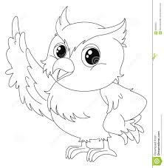
- Rodzic wraz z dzieckiem dzielą zwierzęta na: nocne i dzienne.
np. nocne: sowa, borsuk, nietoperz
dzienne: krowa, owca, kura
Dziecko naśladuje ich sposób poruszania.

